Neve

TH CORVARA 4*

Corvara in Badia (BZ)

|  |  |
| --- | --- |
| DAL 3 AL 10 MARZO 2024 | € 859 p.p. |
| DAL 10 AL 17 MARZO 2024 | € 789 p.p |

Camera Superior: 20% sulla quota in camera Classic dal 3 al 10 Marzo - € 925 p.p. dal 10 al 17 Marzo

QUOTA COMPRENDE (con partenze garantite min. 20 pax) :

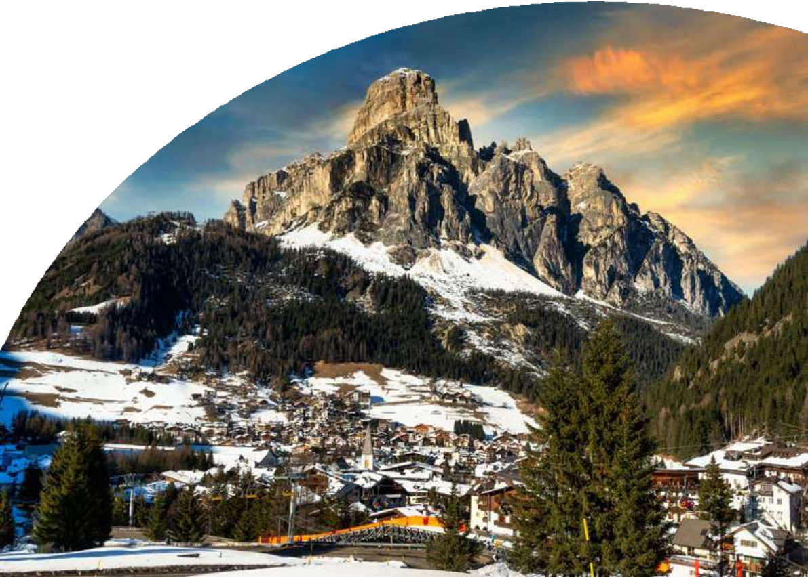

Quote in Camera Classic in mezza pensione con bevande escluse; SPA e PISCINA: ingresso gratuito soggetto a disponibilità e contingentamento, solo tramite prenotazione (apertura soggetta a normative regionali o nazionali)

# QUOTA NON COMPRENDE:

Trasporti; Bevande ai Pasti; tassa di soggiorno da pagare all’atto della prenotazione € 2,50 al gg a persona dai 14 anni compiuti; SERVIZI EXTRA (facoltativi a pagamento in loco) : i trattamenti e i massaggi al centro benessere THwb, telo piscina, ski room; le consumazioni frigobar in camera. Garage coperto (€ 10 per notte). ANIMALI: ammessi solo cani di piccola taglia (max 10 kg) solo su richiesta e previa riconferma, € 20 a notte (regolamento indicato in hotel).

# SUPPLEMENTI:

Polizza Parti Sicuro obbligatoria : € 60 a camera (Annul./medico)

Camera doppia uso singola: adulto +40%

THinky Card: € 30 per bambino a notte. Obbligatoria per i bambini 0-3 anni n.c. per i servizi a loro dedicati, da regolarsi all’atto della prenotazione

# RIDUZIONI:

Riduzione 3°-4° letto bambini 3-13 anni n.c.:-50% 3° e 4° letto adulti:-30%

Camera Doppio Vano: 3° e 4° letto bambini 3-13 anni n.c.: 25%

3° e 4° letto adulti: 15%

N.B. Le età si intendono sempre non compiute